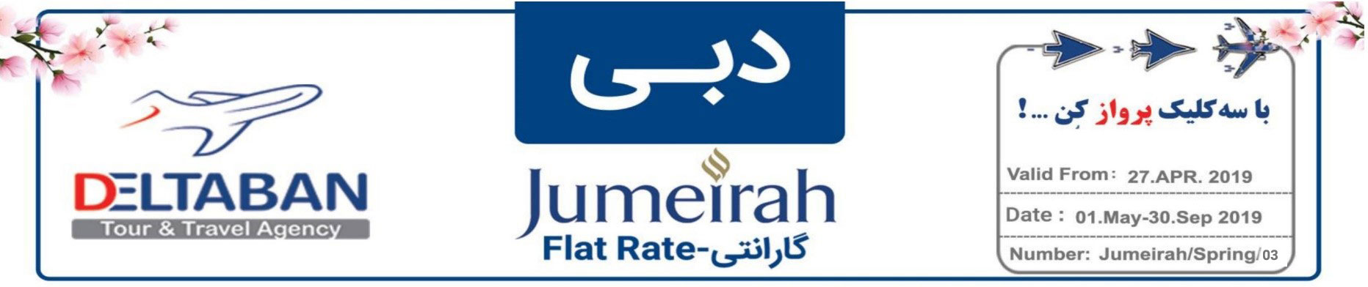

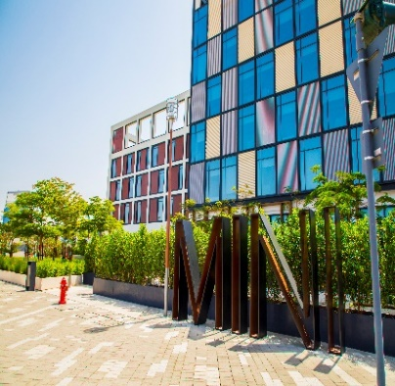 | تاریخ | نوع اتاق | سرویس | دو تخته به ازای هرنفر | یک تخته | تخت اضافه | کودک با تخت | کودک بدون تخت | موقعیت | ترانسفر
 | (MAY) ماه مبارک رمضان | Pocket Room | BB | 120 | 230 | _ | _ | 20 | Bur Dubai | 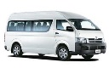
 | (01.Jun - 31.July) |  |  | 120 | 230 | _ | _ | 20
 | (1.Aug – 30.Sep ) |  |  | 120 | 230 | _ | _ | 20
نزدیک ترین هتل 3 ستاره به سفارت - نوع اتاق پاکت روم میباشد که سایز اتاق 23 مترمربع است -ظرفیت اتاق 2 بزرگسال + 1 کودک ( زیر 12 سال و بدون تخت ) میباشد - اتاق 3 تخته ندارد - به اقامت 3 شب به بالا یک روز بلیط پارک آبی وایلد وادی رایگان تعلق میگیرد - بلیط پارک آبی در هر اتاق به 2 بزرگسال یا 1 بزرگسال + 1 کودک تعلق میگیرد - اینترنت پر سرعت رایگان – مینی یخچال رایگان – چای ساز و قهوه ساز رایگان - ترانسفر ون مختص به هتل- ( قیمت ها بر اساس درهم میباشد )
Jumeirah Zabeel House Al Seef 4*
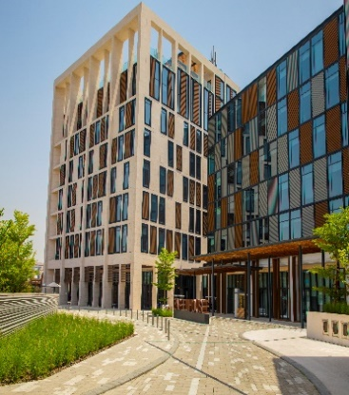 | تاریخ | نوع اتاق | سرویس | دو تخته به ازای هرنفر | یک تخته | تخت اضافه | کودک با تخت | کودک بدون تخت | موقعیت | ترانسفر
 | (MAY) ماه مبارک رمضان | Popular Room | BB | 138 | 260 | 95 | 60 | 20 | Bur Dubai
 | (01.Jun - 31.July) |  |  | 138 | 260 | 95 | 70 | 20
 | (1.Aug – 30.Sep ) |  |  | 138 | 260 | 95 | 70 | 20
نزدیک ترین هتل 4 ستاره به سفارت -نوع اتاق پاپیولار روم میباشد که سایز اتاق 35 مترمربع است -ظرفیت اتاق 2 بزرگسال + 1 کودک ( زیر 12 سال) میباشد - به اقامت 3 شب به بالا یک روز بلیط پارک آبی وایلد وادی رایگان تعلق میگیرد - بلیط پارک آبی در هر اتاق به 2 بزرگسال یا 1 بزرگسال + 1 کودک تعلق میگیرد - اینترنت پر سرعت رایگان - چای ساز و قهوه ساز رایگان - ترانسفر ون مختص به هتل- ( قیمت ها بر اساس درهم میباشد )
Jumeirah CreekSide 5*
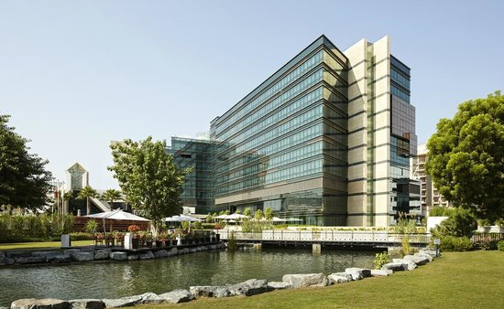 | تاریخ | نوع اتاق | سرویس | دو تخته به ازای هرنفر | یک تخته | تخت اضافه | کودک با تخت | کودک بدون تخت | موقعیت | ترانسفر
 | (MAY) ماه مبارک رمضان | Deluxe Room | BB | 195 | 380 | 190 | 80 | 50 | Deira
 | (01.Jun - 31.July) |  |  | 195 | 380 | 190 | 90 | 60
 | (1.Aug – 30.Sep ) |  |  | 195 | 380 | 190 | 90 | 60
 | بزرگترین هتل 5 ستاره دیره – پارک آبی وایلد وادی نا محدود رایگان – اینترنت پرسرعت رایگان – مینی یخچال رایگان – سرویس رایگان به مرکز خرید دبی مال – چای ساز و قهوه ساز رایگان - ترانسفر ون مختص به هتل( قیمت ها بر اساس درهم میباشد )
Jumeirah Zabeel House Mini 3*
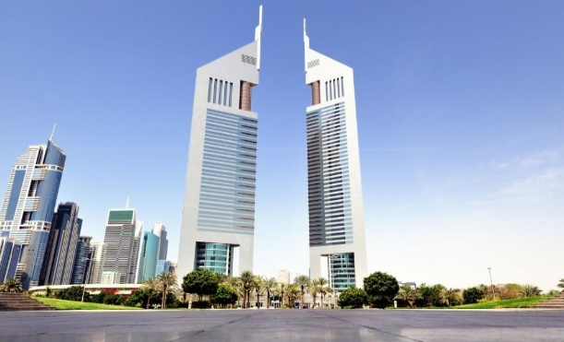
Jumeirah Emirates Tower 5*
 | تاریخ | نوع اتاق | سرویس |  | دو تخته به ازای هرنفر | یک تخته | تخت اضافه | کودک با تخت | کودک بدون تخت | موقعیت | ترانسفر
 | (MAY) ماه مبارک رمضان | Deluxe Room |  | BB | 305 | 540 | 295 | 120 | 60 | Sheikh Zayed | 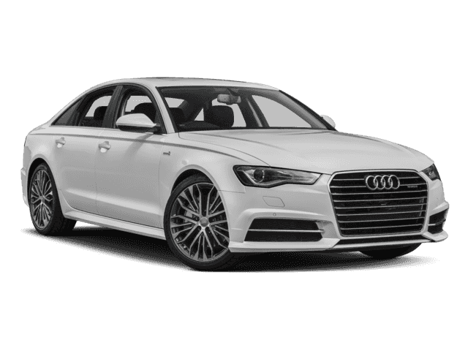
 | (01.Jun - 31.July) |  |  |  | 305 | 540 | 295 | 130 | 70
 | (1.Aug – 30.Sep ) |  |  |  | 305 | 540 | 295 | 130 | 70
 | نزدیک ترین هتل 5 ستاره لوکس به ساختمان مرکز تجارت جهانی - پارک آبی وایلد وادی نا محدود رایگان – اینترنت پرسرعت رایگان – مینی یخچال رایگان – سرویس رایگان به پارک آبی - سرویس رایگان به مرکز خرید دبی مال – چای ساز و قهوه ساز رایگان – سرویس رایگان به ساحل زیبای هتل جمیرا بیچ - ترانسفر لوکس اختصاصی AUDI A6 - ( قیمت ها بر اساس درهم میباشد )

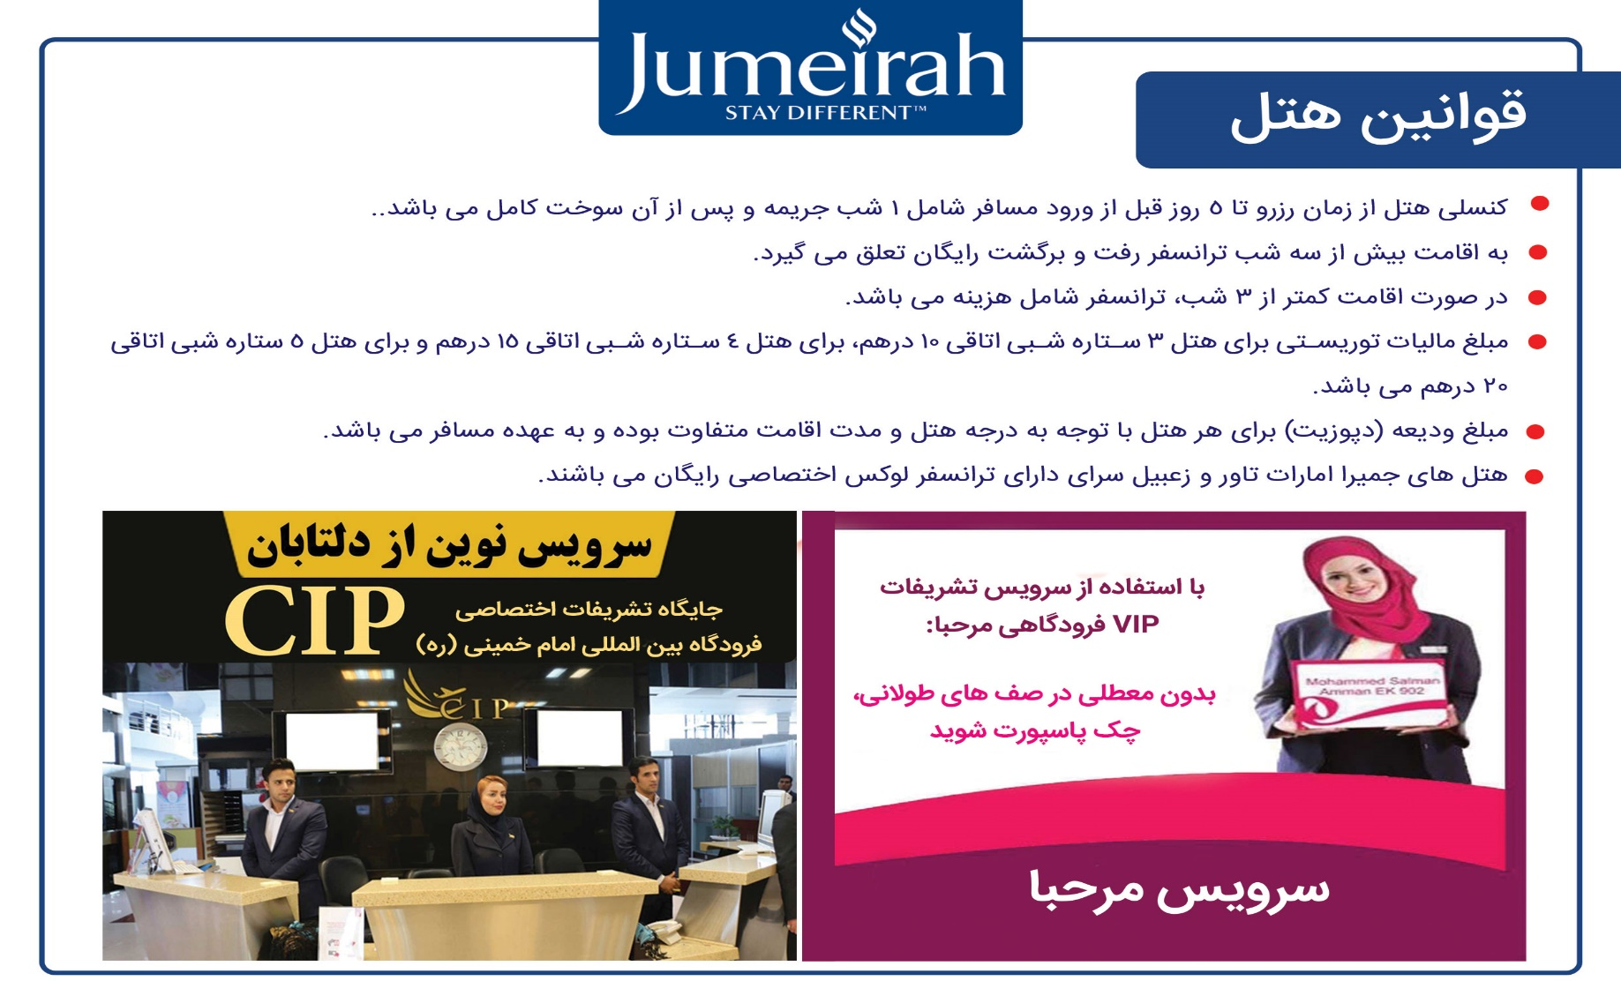
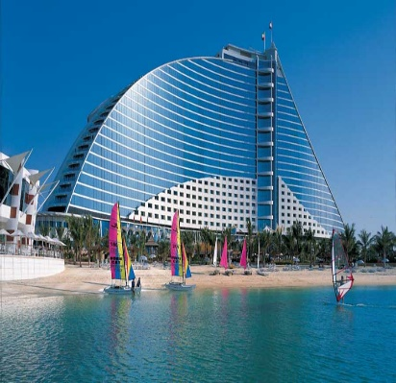 | تاریخ | نوع اتاق |  | سرویس |  | دو تخته به ازای هرنفر | یک تخته | تخت اضافه | کودک با تخت | کودک بدون تخت | موقعیت | ترانسفر
 | (MAY) ماه مبارک رمضان | Ocean Deluxe |  |  | BB | 495 | 895 | 450 | 200 | 100 | Jumeirah
 | (01.Jun - 31.July) |  |  |  |  | 495 | 895 | 440 | 180 | 80
 | (1.Aug – 30.Sep ) |  |  |  |  | 495 | 895 | 440 | 180 | 80
 | لوکس ترین هتل 5 ستاره در قلب جمیرا – پارک آبی وایلد وادی نا محدود رایگان – تمام اتاق ها رو به دریا – ساحل اختصاصی – اینترنت پر سرعت رایگان – سرویس رایگان به مرکز خرید امارات مال – قایق سواری در محوطه مدینه الجمیرا – چای ساز و قهوه ساز رایگان – استفاده رایگان از کلوپ کودکان - ترانسفر لوکس اختصاصی AUDI A6 ( قیمت ها بر اساس درهم میباشد )
Jumeirah Zabeel Saray 5*
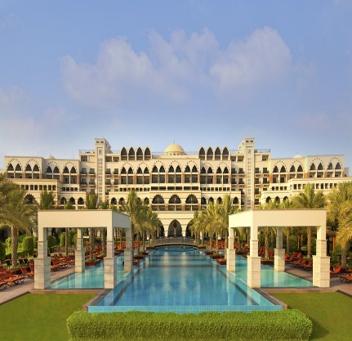 | تاریخ |  | نوع اتاق | سرویس |  | دو تخته به ازای هرنفر | یک تخته | تخت اضافه | کودک با تخت | کودک بدون تخت | موقعیت | ترانسفر
 | (MAY) ماه مبارک رمضان |  | Superior King |  | BB | 475 | 895 | 430 | 200 | 100 | palm
 | (01.Jun - 31.Aug) |  |  |  |  | 475 | 895 | 430 | 200 | 100
 | (1.Sep – 30.Sep ) |  |  |  |  | 475 | 895 | 430 | 200 | 100
 | (MAY) ماه مبارک رمضان |  | Deluxe King sea View |  | BB | 550 | 1050 | 520 | 350 | 120
 | (01.Jun - 31.Aug) |  |  |  |  | 550 | 1050 | 520 | 350 | 120
 | (1.Sep – 30.Sep ) |  |  |  |  | 550 | 1050 | 520 | 350 | 120
 | هتل بسیار شیک و مجلل به سبک قصر عثمانی – پارک آبی وایلد وادی نامحدود رایگان -تمامی اتاق ها بالکن دار و رو به دریا – ساحل اختصاصی - اینترنت پر سرعت رایگان - سرویس رایگان به مرکز خرید امارات مال - قایق سواری در محوطه مدینه الجمیرا – دارای بزرگترین سالن SPA خاورمیانه - استفاده از سالن سینما - چای ساز و قهوه ساز رایگان – استفاده رایگان از کلوپ سندباد کودکان - ترانسفر لوکس اختصاصی AUDI A6 - ( قیمت ها بر اساس درهم میباشد )
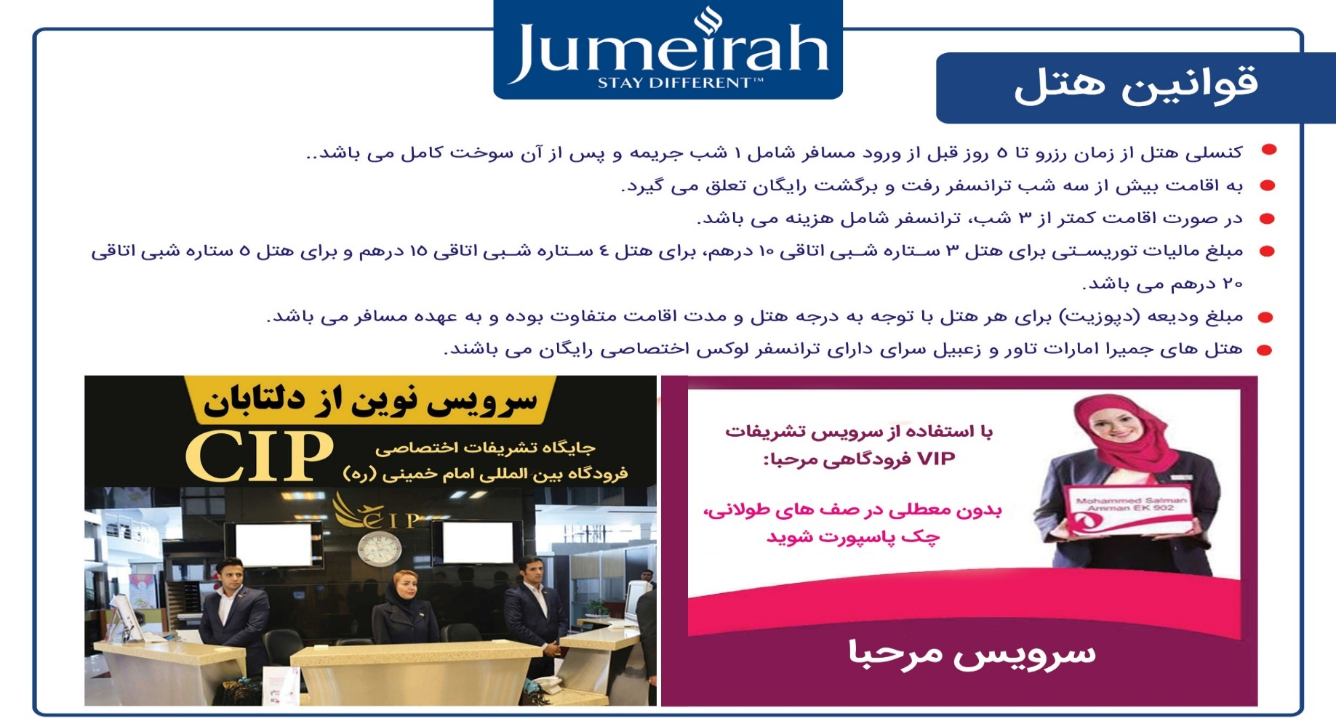
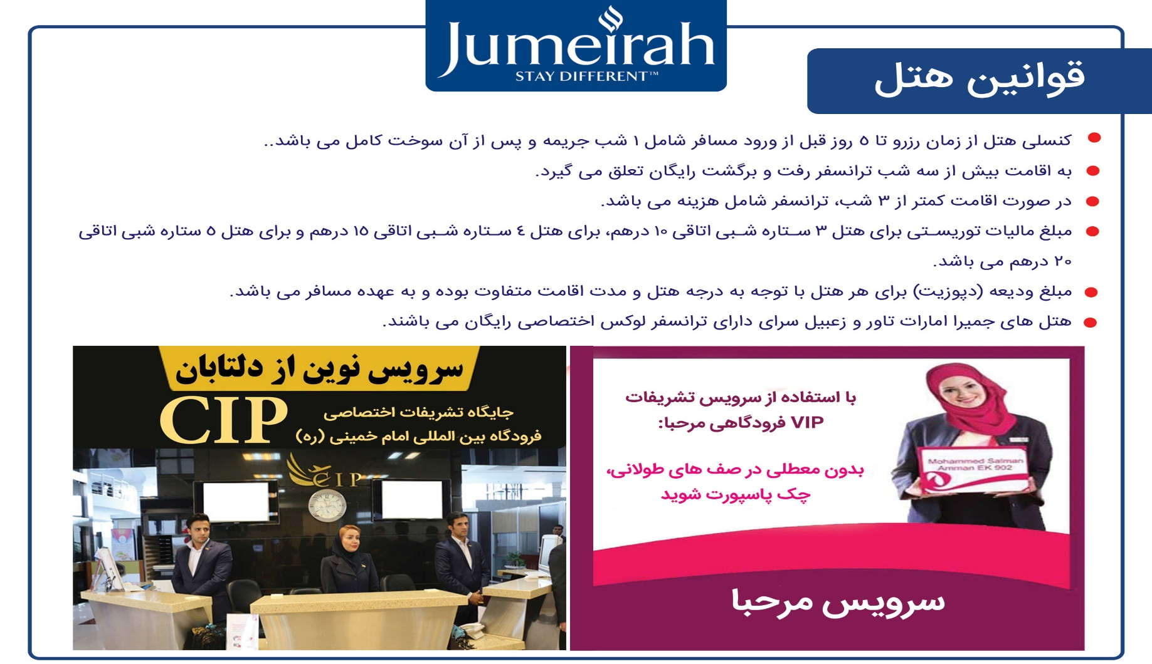
Jumeirah Beach 5*

